百家得雞尾酒 Bacardi Cocktail
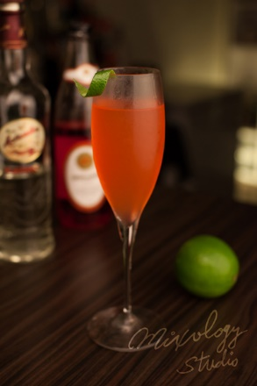 | ◆ 材料比例 ◆
 | 白蘭姆酒 | 45 ml
 | 現榨萊姆汁 | 25 ml
 | 純糖漿 | 20 ml
 | 紅石榴糖漿 | 2 tsp
 | ◆ 調製方法 ◆
 | 杯子 | 冰鎮香檳杯
 | 作法 | 1. 雪克杯加入所有材料及冰塊，搖盪均勻。  2．濾掉冰塊，將酒液倒入冰鎮過的香檳杯。
 | 建議裝飾物 | 檸檬皮捲
法律認證的百家得雞尾酒

